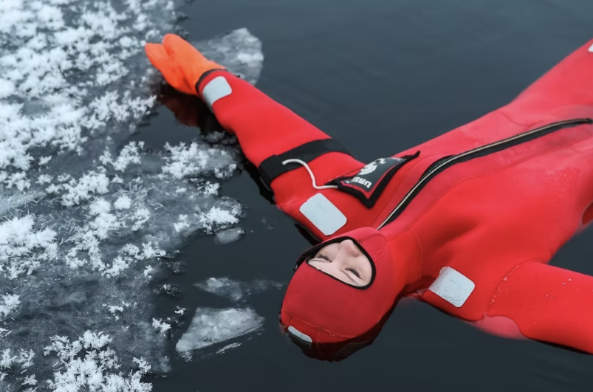
Окунитесь в замерзшее озеро под полярным сиянием и дайте отдохнуть мыслям. Звучит странно, не правда ли? Сегодня вечером это возможно! После 20-минутного трансфера из Рованиеми вы прибудете в умиротворяющее место, где можно поплавать на льду, спрятанное в лапландских лесах. По прибытии вас встретит местный гид и проведёт к секретному озеру с открытой водой в 200 метрах от основной площадки.
Не бойтесь холода — вас защитит качественный спасательный костюм. Каждый путешественник проходит тщательный инструктаж перед погружением в воду. Умение плавать не требуется, костюм обеспечит вам плавание на поверхности. Это приключение с гидом безопасно благодаря высококачественному спасательному костюму, который закрывает всё тело и сохраняет вас сухим.

Под костюмом одежда, и вы не замерзнете даже в открытой воде при температуре 0 градусов. Лежать в ледяной воде между ледяными щитами, наблюдая северное сияние, — это то, что стоит попробовать: обстановка поистине сюрреалистична!
Позвольте своему телу и разуму парить в воздухе, наслаждаясь этим уникальным и невероятно крутым опытом… После этого вы сможете расслабиться и вернуться к ощущению суши в тёплой отдельной каюте. Хозяин угостит вас горячим ягодным соком и печеньем, расскажет о северном сиянии и Лапландии и ответит на любые ваши вопросы.
ЧТО ВКЛЮЧЕНО
- Плавающие средства и плавучее оборудование.
- Зимняя одежда.
- Горячие напитки.
- Переводы.
- Путеводитель.
ПОЛИТИКА ОТМЕНЫ
- Мы взимаем плату за отмену в размере 100%, если бронирование отменяется за 7 дней или менее до мероприятия.
- Мы взимаем сбор за отмену в размере 50%, если бронирование отменяется за 21 день или менее до мероприятия.
- Мы взимаем сбор за отмену в размере 10%, если бронирование отменяется за 365 дней или менее до мероприятия.
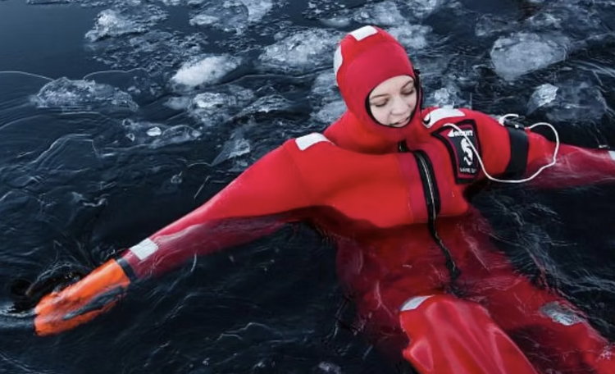
ПОЖАЛУЙСТА, ОБРАТИТЕ ВНИМАНИЕ
- Обратите внимание, что эта программа не подходит для маленьких детей, минимальный рост для плавания — 120 см. Каждый путешественник проходит тщательный инструктаж перед тем, как войти в воду.
- Никаких навыков плавания не требуется, так как костюм удержит вас на поверхности.
- Северное сияние — непредсказуемое природное явление, и наши вечерние сафари созданы для того, чтобы дать вам возможность понаблюдать за ним, но, к сожалению, мы не можем гарантировать его появление.
- Время встречи для наших сафари всегда до начала сафари.
- Время и место встречи будут сообщены вам после подтверждения. Сафари начинается, когда группа оденется и будет готова к старту.
- Пропущенное время встречи и набранные баллы приведут к пропущенному сафари, деньги за которое не возвращаются.

МЕСТА ВСТРЕЧИ
Safartica Office

